4 октября 1957 года День начала
Космической эры человечества

4 октября 1957 года СССР произвел запуск первого искусственного спутника Земли
Над созданием спутника работала большая группа советских ученых, во главе которых стоял С.М. Королев. Долгие годы упорной и кропотливой работы не прошли даром, с полигона Тюра-Там (впоследствии он получил название Байконур) в 22.28 по московскому времени Спутник был выведен на орбиту и спустя 5 минут подал первый сигнал. Технический персонал и все следящие за историческим запуском Спутника огласили звуки городка криками «ура», и принялись качать на руках создателей космического аппарата.
За три месяца полета Спутник 1440 раз облетел Землю, наблюдение за траекторией его движения и изучение радиосигнала позволили получить важные научные данные.
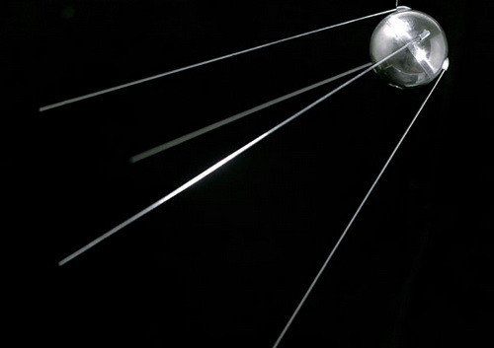
Советский Союз стал первооткрывателем космоса. Одновременно был нанесен мощный удар по престижу США. В самой Америке неоднозначно отнеслись к такому лидерству СССР. Знаменитый писатель фантаст Рэй Бредбери назвал русский Спутник «будущим всего человечества» и дающим надежду на бессмертие. А его коллегу писателя Стивена Кинга, наоборот, запуск Спутника привел в ужас.
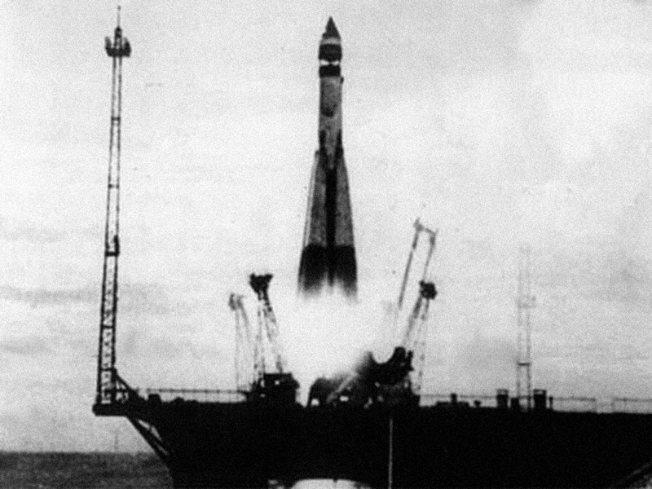
Спутник-1 — первый искусственный спутник Земли, советский космический аппарат, запущенный на орбиту 4 октября 1957 года. Кодовое обозначение спутника — ПС-1 (Простейший Спутник-1). Запуск осуществился с 5-го научно-исследовательского полигона министерства обороны СССР «Тюра-Там» (получившего впоследствии открытое наименование космодром «Байконур») на ракете-носителе «Спутник», созданной на базе межконтинентальной баллистической ракеты Р-7.
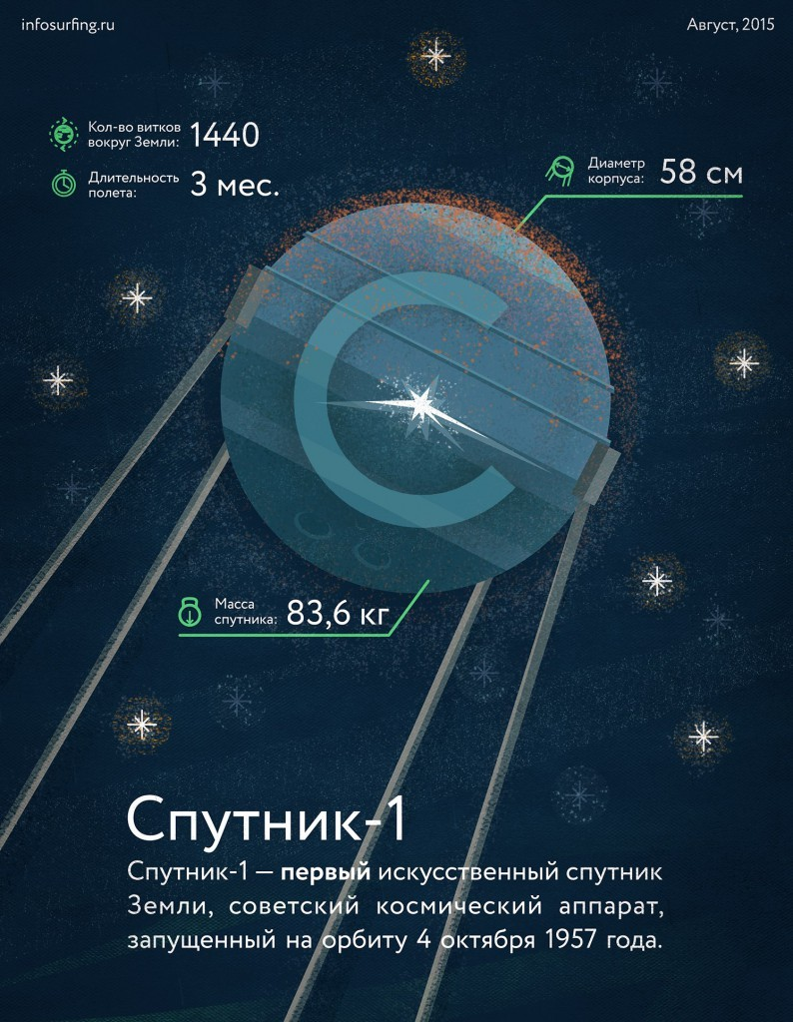
Корпус спутника состоял из двух полусфер диаметром 58 см из алюминиевого сплава со стыковочными шпангоутами, соединёнными между собой 36 болтами. Герметичность стыка обеспечивала резиновая прокладка. На верхней полуоболочке располагались крест накрест две уголковые вибраторные антенны, каждая состояла из двух плеч-штырей длиной по 2,4 м и по 2,9 м, угол между плечами в паре — 70°. Такая антенна обеспечивала близкое к равномерному излучение во всех направлениях, что требовалось для устойчивого радиоприема в связи с тем, что спутник был неориентирован.
Внутри герметичного корпуса были размещены: блок электрохимических источников (серебряно-цинковые аккумуляторы массой около 50 кг); радиопередающее устройство; вентилятор; термореле и воздуховод системы терморегулирования; коммутирующее устройство бортовой электроавтоматики; датчики температуры и давления; бортовая кабельная сеть. Масса — 83,6 кг.
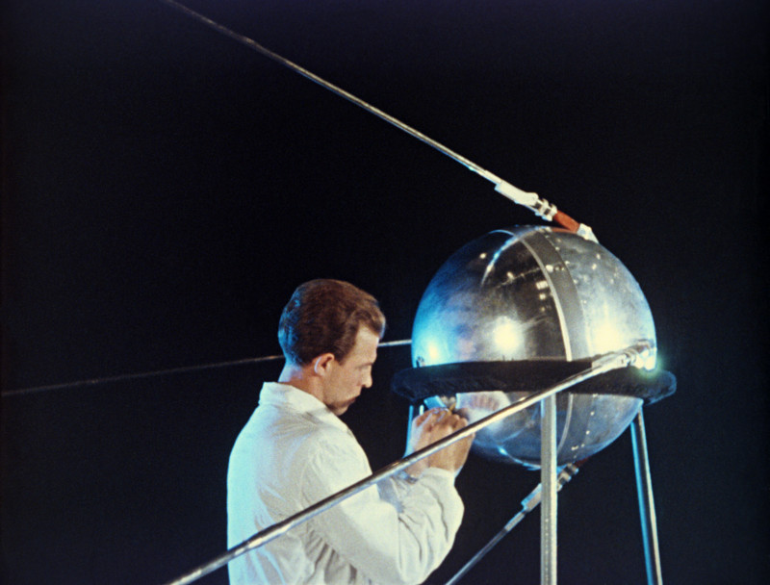
Официально «Спутник-1», как и «Спутник-2», Советский Союз запускал в соответствии с принятыми на себя обязательствами по Международному Геофизическому Году. Спутник излучал радиоволны на двух частотах 20,005 и 40,002 МГц в виде телеграфных посылок длительностью 0,3 с, это позволяло изучать верхние слои ионосферы, ведь до запуска первого спутника можно было наблюдать только за отражением радиоволн от областей ионосферы, лежащих ниже зоны максимальной ионизации ионосферных слоёв.
Спутник имел большое политическое значение. Его полёт увидел весь мир, излучаемый им сигнал мог услышать любой радиолюбитель в любой точке земного шара. Журнал «Радио» заблаговременно опубликовал подробные рекомендации по приёму сигналов из космоса. Это шло вразрез с представлениями о сильной технической отсталости Советского Союза. Запуск первого спутника нанёс по престижу США сильный удар. «Юнайтед пресс» сообщило: «90 процентов разговоров об искусственных спутниках Земли приходилось на долю США. Как оказалось, 100 процентов дела пришлось на Россию…». В американской прессе «Спутник-1» часто упоминается как «Red Moon» (Красная Луна).[8] В США запуск первого искусственного спутника «Эксплорер-1» был осуществлён командой Вернера фон Брауна 1 февраля 1958 года. Хотя спутник нёс 4,5 кг научной аппаратуры, а 4-я ступень являлась частью его конструкции и не отстыковывалась, масса его была в 6 раз меньше ПС-1 — 13,37 кг. Это стало возможным благодаря низкой мощности передатчиков и использованию транзисторов, что позволило значительно уменьшить вес батарей.
